

Федеральное государственное автономное образовательное учреждение высшего образования

«Национальный исследовательский университет ИТМО»

Факультет ПИ и КТ

Лабораторная работа №7

по дисциплине: «Основы профессиональной деятельности»

Синтез команд БЭВМ

Вариант 1179

Выполнил:

**Болорболд Аригуун**,

группа P3111

Преподаватель:

**Ткешелашвили Нино Мерабиевна**

Санкт-Петербург

2023



1. **Задание:**

Синтезировать цикл исполнения для выданных преподавателем команд. Разработать тестовые программы, которые проверяют каждую из синтезированных команд. Загрузить в микропрограммную память БЭВМ циклы исполнения синтезированных команд, загрузить в основную память БЭВМ тестовые программы. Проверить и отладить разработанные тестовые программы и микропрограммы.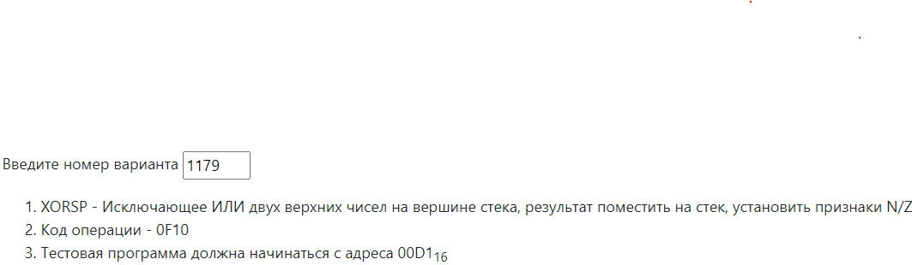

1. **Выполнение:**

|  |  |  |  |  |
| --- | --- | --- | --- | --- |
| Адрес МП | Микрокоманда | Метка | Расшифровка | Комментарий |
| Микрокод команды | | | | |
| E1 | 0080009208 | XORSP | ~0 + SP → AR | Запись значения аккумулятора на вершине стека. |
| E2 | 0001009010 |  | AC → DR |
| E3 | 0200000000 |  | DR → MEM(AR) |
| E4 | 0080009008 |  | SP → AR | Запись первого значения в DR. |
| E5 | 0100000000 |  | MEM(AR) → DR |
| E6 | 0020009001 |  | DR → BR | Запись первого значения в BR (DR нам ещё пригодится). |
| E7 | 0080009408 |  | SP + 1 → AR | Запись второго значения в DR. |
| E8 | 0100000000 |  | MEM(AR) → DR |
| E9 | 0010009921 |  | BR & ~DR → AC | Операция «исключающий-или» в соответствии с законами де Моргана: a⊕b ≡ ¬(¬(¬a&b)& ¬(¬a&b)). Результат сохраняется в BR. |
| EA | 0001009A21 |  | ~BR & DR → DR |
| EB | 0020009B11 |  | ~AC & ~DR → BR |
| EC | 0020809220 |  | ~BR → BR; N, Z | Установка флагов N и Z. Завершение операции. |
| ED | 0088009208 |  | ~0 + SP → SP, AR | Восстановление значения аккумулятора до проведения операции. |
| EE | 0100000000 |  | MEM(AR) → DR |
| EF | 0010009001 |  | DR → AC |
| F0 | 0001009020 |  | BR → DR | Запись результата в стек. |
| F1 | 0200000000 |  | DR → MEM(AR) |
| F2 | 80С4101040 |  | GOTO INT @ C4 | Переход в цикл прерывания. |

1. **Таблица трассировки микропрограммы:**

В стеке вмещены значения FFFF и 4FF4, а в аккумуляторе находится значение 0228.

|  |  |  |  |  |  |  |  |  |  |  |
| --- | --- | --- | --- | --- | --- | --- | --- | --- | --- | --- |
| MR до выборки МК | Содержимое памяти и регистров после выполнения микрокоманды | | | | | | | | | |
| MR | IP | CR | AR | DR | SP | BR | AC | NZVC | СчкМК |
| E1 | 81E0FD1002 | 068 | 0000 | 068 | 0F10 | 7FE | 0068 | 0228 | 0000 | E2 |
| E2 | 80E0101002 | 069 | 0000 | 068 | 0F10 | 7FE | 0068 | 0228 | 0000 | E3 |
| E3 | 0080009208 | 069 | 0F10 | 7FD | 0F10 | 7FE | 0068 | 0228 | 0000 | E4 |
| E4 | 0001009010 | 069 | 0F10 | 7FD | 0228 | 7FE | 0068 | 0228 | 0000 | E5 |
| E5 | 0200000000 | 069 | 0F10 | 7FD | 0228 | 7FE | 0068 | 0228 | 0000 | E6 |
| E6 | 0080009008 | 069 | 0F10 | 7FE | 0228 | 7FE | 0068 | 0228 | 0000 | E7 |
| E7 | 0100000000 | 069 | 0F10 | 7FE | FFFF | 7FE | 0068 | 0228 | 0000 | E8 |
| E8 | 0020009001 | 069 | 0F10 | 7FE | FFFF | 7FE | FFFF | 0228 | 0000 | E9 |
| E9 | 0080009408 | 069 | 0F10 | 7FF | FFFF | 7FE | FFFF | 0228 | 0000 | EA |
| EA | 0100000000 | 069 | 0F10 | 7FF | 4FF4 | 7FE | FFFF | 0228 | 0000 | EB |
| EB | 0010009921 | 069 | 0F10 | 7FF | 4FF4 | 7FE | FFFF | 4FF4 | 0000 | EC |
| EC | 0001009A21 | 069 | 0F10 | 7FF | FFFF | 7FE | FFFF | 4FF4 | 0000 | ED |
| ED | 0020009B11 | 069 | 0F10 | 7FF | FFFF | 7FE | 0000 | 4FF4 | 0000 | EE |
| EE | 0020809220 | 069 | 0F10 | 7FF | FFFF | 7FE | FFFF | 4FF4 | 1000 | EF |
| EF | 0088009208 | 069 | 0F10 | 7FD | FFFF | 7FE | FFFF | 4FF4 | 1000 | F0 |
| F0 | 0100000000 | 069 | 0F10 | 7FD | 0228 | 7FD | FFFF | 4FF4 | 1000 | F1 |
| F1 | 0010009001 | 069 | 0F10 | 7FD | 0228 | 7FD | FFFF | 0228 | 1000 | F2 |
| F2 | 0001009020 | 069 | 0F10 | 7FD | FFFF | 7FD | FFFF | 0228 | 1000 | F3 |
| F3 | 0200000000 | 069 | 0F10 | 7FD | FFFF | 7FD | FFFF | 0228 | 1000 | F4 |
| F4 | 80С4101040 | 069 | 0F10 | 7FD | FFFF | 7FD | FFFF | 0228 | 1000 | C4 |

1. **Тестовая программа**

[**https://github.com/XVIIStarPlatinum/csbasics/blob/main/II/Lab7/amogus.asm**](https://github.com/XVIIStarPlatinum/csbasics/blob/main/II/Lab7/amogus.asm)

* 1. **Методика проверки**:

1. Запишем и загружаем микрокоманды в интерпретатор.
2. Запустим основную программу с адресом 0D1­16 в режиме «работа».
3. Дождемся до остановки.
4. Свериться с результатами.

|  |  |  |  |  |  |
| --- | --- | --- | --- | --- | --- |
| **Ячейка с результатом** | | **Первое число** | **Второе число** | **Теоретический результат** | **Полученный результат** |
| ANS1 | 0x06D | 0000 (N=0, Z=1) | 0000 (N=0, Z=1) | 0000 (N=0, Z=1) | 0000 (N=0, Z=1) |
| ANS2 | 0x06E | B00B (N=1, Z=0) | 4FF4 (N=0, Z=0) | FFFF (N=1, Z=0) | FFFF (N=1, Z=0) |
| ANS3 | 0x06F | A337 (N=1, Z=0) | B798 (N=1, Z=0) | 14AF (N=0, Z=0) | 14AF (N=0, Z=0) |

1. **Вывод:**

Всё. Это последний рывок. Что мне сказать. Микрокоманды освоить трудно, но возможно. Триггеры вернулись, так как мы уже начинаем изучать архитектуру БЭВМ-а. Проверка полностью освоена, надо просто быть честным. В итоге: СЛАВА КЛИМЕНКОВУ!